Detecção de Careless/Insufficient Effort Responding (C/IER)
Pablo Rogers
2026-04-03
Abstract
This… (abstract text here)

1 Contextualização
A detecção de Careless ou Insufficient Effort Responding (C/IER) é uma etapa essencial no controle de qualidade de dados obtidos por questionários de autorrelato. O C/IER se manifesta quando respondentes preenchem o instrumento sem atenção ao conteúdo dos itens, comprometendo a validade das inferências psicométricas e substantivas derivadas dos dados (Curran, 2016; Huang et al., 2026).
O fluxo analítico deste documento segue três níveis sequenciais de detecção:
- Nível 1 — Questionário: exclusões procedimentais (a priori), incluindo abandono, tempo de resposta e itens de controle de qualidade.
- Nível 2 — Escala WHOQOL: indicadores post hoc diagnósticos (Laz.R, Longstring, Mahalanobis Distance e IRV) com pontos de corte estimados via algoritmo Kneedle (Satopää et al., 2011).
- Nível 3 — Itens: diagnóstico de multicolinearidade via VIF para antecipar problemas de convergência na AFC.

2 Leitura e preparação dos dados
O arquivo data.csv contém as respostas brutas do questionário (separador ;). Nesta etapa, removem-se registros de abandono, selecionam-se as variáveis do fluxo analítico e deriva-se o tempo total de resposta (TIME).
Rows: 1,326
Columns: 33
$ ID <dbl> 10441016017, 10440981694, 10440601239, 10440562981, 104403585…
$ CREATED <chr> "28/12/2018 12:00", "28/12/2018 11:25", "28/12/2018 03:23", "…
$ MODIFIED <chr> "28/12/2018 12:20", "28/12/2018 11:47", "28/12/2018 03:39", "…
$ CQ1 <dbl> 1, 1, 1, 1, 1, 1, 1, 1, NA, 1, 1, 1, 1, 1, 1, 1, 1, 1, 1, 1, …
$ CQ2 <dbl> 1, 1, 1, 1, 1, 1, 1, 1, NA, 1, 1, 1, 1, 1, 1, 1, 1, 1, 1, 1, …
$ CQ3 <dbl> 1, 1, 1, 1, 1, 1, 1, 1, NA, 1, 1, 1, 1, 1, 1, 1, 1, 1, 1, 1, …
$ Q1 <dbl> 5, 3, 1, 4, 3, 4, 3, 4, 2, 5, 4, 3, 4, 2, 4, 5, 4, 5, 4, 4, 4…
$ Q2 <dbl> 5, 4, 1, 4, 4, 4, 4, 4, 2, 5, 4, NA, 4, 1, 4, 5, 4, 4, 4, 4, …
$ Q3 <dbl> 1, 2, 3, 2, 1, 1, 1, 1, 4, 2, 3, 2, 2, 3, 3, 1, 2, 2, 2, 3, 1…
$ Q4 <dbl> 1, 2, 2, 1, 1, 1, 2, 1, 4, 1, 3, 2, 2, 2, 2, 2, 2, 1, 2, 1, 1…
$ Q5 <dbl> 3, 3, 1, 3, 3, 3, 3, 3, 1, 4, 3, 4, 4, 1, 3, 4, 3, 5, 3, 4, 3…
$ Q6 <dbl> 4, 4, 1, 3, 5, 4, 3, 4, 4, 4, 5, 3, 3, 4, 4, 5, 3, 5, 4, 4, 3…
$ Q7 <dbl> 4, 3, 1, 3, 5, 4, 2, 3, 2, 4, 3, 2, 4, 2, 3, 4, 3, 4, 2, 3, 4…
$ Q8 <dbl> 1, 2, 1, 2, 2, 4, 4, 4, 2, 3, 2, 3, 3, 3, 2, 2, 4, 3, 3, 3, 2…
$ Q9 <dbl> 5, 4, 1, 2, 3, 4, 3, 4, 3, 3, 3, 3, 4, 1, 2, 3, 4, 4, 2, 3, 2…
$ Q10 <dbl> 5, 3, 1, 3, 5, 4, 2, 4, 2, 4, 4, 2, 3, 2, 3, 5, 4, 5, 3, 4, 4…
$ Q11 <dbl> 3, 3, 2, 3, 3, 4, 2, 3, 3, 5, 4, 2, 4, 1, 3, 5, 3, 5, 3, 4, 4…
$ Q12 <dbl> 5, 3, 1, 3, 3, 3, 3, 3, 2, 5, 3, 3, 3, 3, 3, 4, 4, 4, 3, 4, 4…
$ Q13 <dbl> 5, 3, 2, 4, 3, 3, 4, 4, 3, 5, 3, 3, 4, 3, 3, 5, 3, 4, 2, 4, 3…
$ Q14 <dbl> 4, 3, 1, 4, 2, 3, 3, 5, 2, 4, 4, 4, 3, 4, 3, 5, 3, 3, 2, 4, 3…
$ Q15 <dbl> 5, 4, 1, 5, 5, 5, 5, 5, 1, 5, 5, 3, 4, 4, 3, 5, 4, 5, 4, 4, 4…
$ Q16 <dbl> 5, 3, 5, 5, 5, 4, 3, 3, 2, 5, 3, 2, 5, 2, 2, 5, 4, 3, 4, 4, 3…
$ Q17 <dbl> 4, 3, 5, 5, 5, 4, 4, 5, 2, 5, 4, 2, 4, 2, 3, 5, 4, 4, 4, 4, 4…
$ Q18 <dbl> 4, 3, 5, 5, 5, 4, 3, 4, 2, 5, 4, 2, 4, 2, 3, 5, 4, 5, 4, 4, 4…
$ Q19 <dbl> 4, 4, 5, 5, 5, 4, 2, 3, 3, 5, 4, 2, 4, 2, 3, 5, 3, 4, 5, 5, 3…
$ Q20 <dbl> 2, 3, 3, 5, 5, 4, 4, 4, 3, 4, 4, 3, 3, 3, 2, 5, 3, 4, 3, 5, 3…
$ Q21 <dbl> 2, 3, 2, 5, 5, 4, 2, 3, 2, 4, 2, 4, 4, 2, 2, 5, 3, 4, 4, 4, 4…
$ Q22 <dbl> 5, 3, 3, 5, 5, 4, 2, 3, 3, 4, 4, 3, 2, 3, 2, 4, 4, 4, 3, 5, 3…
$ Q23 <dbl> 5, 3, 3, 5, 2, 4, 2, 4, 3, 5, 5, 3, 4, 4, 4, 4, 4, 5, 4, 5, 4…
$ Q24 <dbl> 2, 2, 3, 4, 2, 4, 2, 5, 2, 4, 2, 3, 2, 4, 4, 5, 4, 3, 4, 4, 4…
$ Q25 <dbl> 2, 2, 3, 4, 3, 4, 2, 5, 3, 4, 3, 3, 3, 3, 2, 5, 4, 4, 4, 4, 3…
$ Q26 <dbl> 2, 2, 4, 1, 1, 2, 2, 3, 1, 2, 2, 3, 1, 2, 3, 2, 2, 2, 3, 1, 2…
$ TIME <dbl> 1200, 1320, 960, 1260, 1140, 1140, 540, 1080, 1380, 660, 1620…
Source: Nível 1 — Exclusões procedimentais

3 Exclusões procedimentais (Nível 1)
O Nível 1 aplica três procedimentos prévios ao cálculo dos indicadores post hoc: remoção de abandono, exclusão por tempo de resposta inferior a 208 segundos (104 itens × 2 s/item) (Huang et al., 2026) e exclusão por duas ou mais falhas nos itens de controle de qualidade (CQ1-CQ3) (Curran, 2016). Toda exclusão é registrada no exclusion_log.csv com motivo e critério.
Resumo das exclusões procedimentais — Nível 1
Etapa | N
Dados brutos | 1546
Abandono removido | 220
Excluídos por tempo (< 208 s) | 0
Excluídos por CQ (≥ 2 falhas) | 28
Excluídos por missings (> 5 em Q1-Q26) | 3
Elegíveis para Nível 2 | 1295
NAs restantes na escala Q1-Q26 | 90
Source: Nível 1 — Exclusões procedimentais

4 Cálculo dos indicadores C/IER (Nível 2)
Cada indicador captura manifestações distintas de C/IER; a presença concomitante oferece evidência mais robusta do que qualquer indicador isolado (Curran, 2016; Hong et al., 2020; Huang et al., 2026).

4.1 Variáveis individuais
Cada respondente recebe os valores dos quatro indicadores em um tibble consolidado.
# A tibble: 1,298 × 5
ID LazR Longstr MD IRV
<dbl> <dbl> <int> <dbl> <dbl>
1 10441016017 0.388 3 49.5 1.47
2 10440981694 0.493 5 13.5 0.662
3 10440601239 0.493 6 79.1 1.47
4 10440562981 0.569 9 27.4 1.29
5 10440358563 0.454 8 32.3 1.48
6 10440199369 0.647 10 6.94 0.945
7 10438952564 0.444 6 39.9 0.951
8 10438951127 0.382 3 24.2 1.06
9 10438633244 0.41 3 41.7 0.857
10 10438605204 0.479 5 12.2 1.09
# ℹ 1,288 more rows
Source: Nível 2 — Indicadores post hoc C/IER

4.2 Visualização univariada

Laz.R
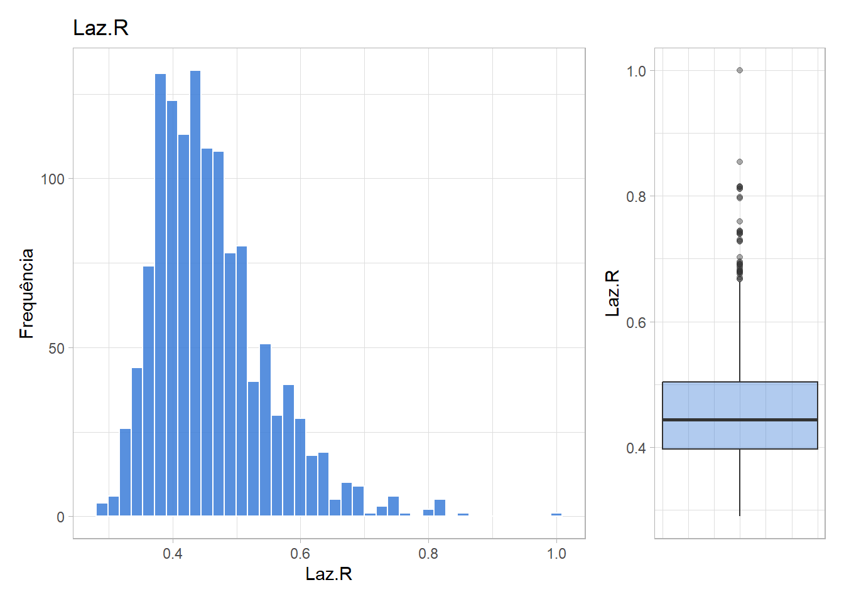
Source: Nível 2 — Indicadores post hoc C/IER

Longstring
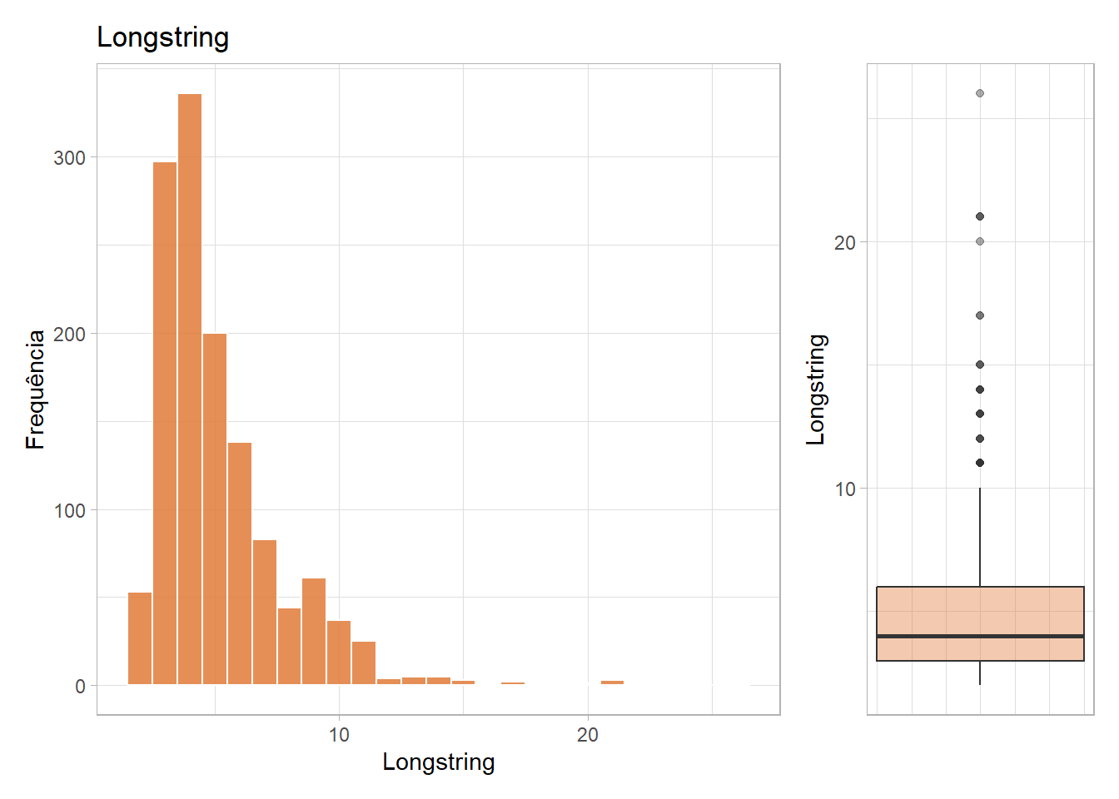
Source: Nível 2 — Indicadores post hoc C/IER

Mahalanobis Distance
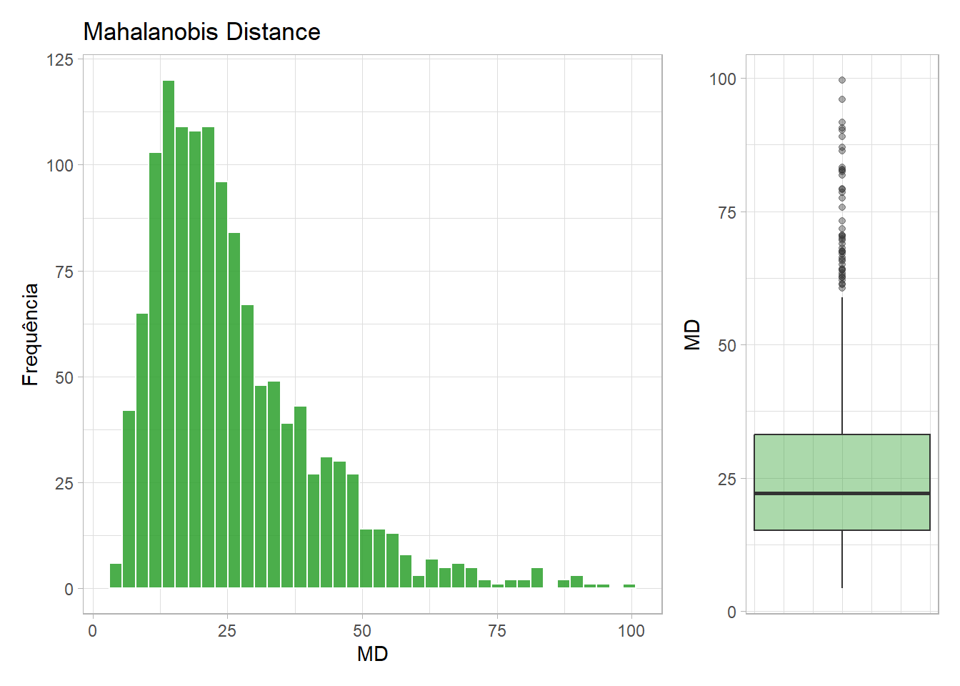
Source: Nível 2 — Indicadores post hoc C/IER

IRV
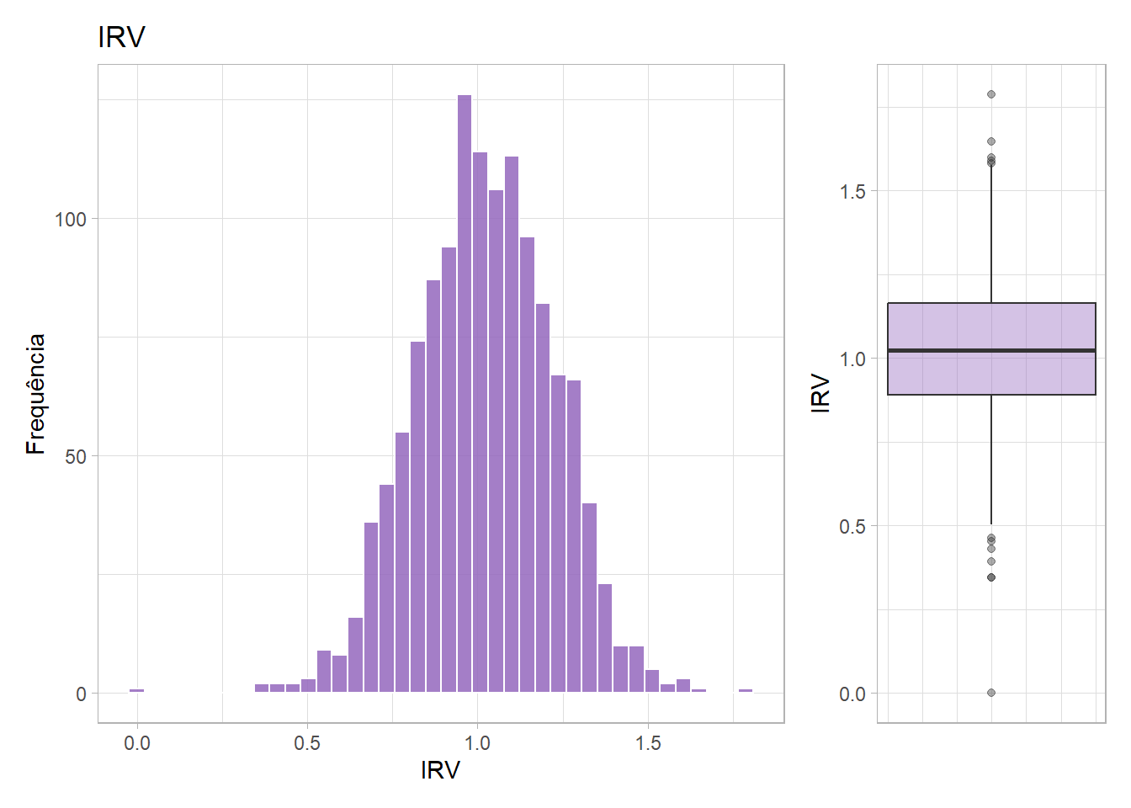
Source: Nível 2 — Indicadores post hoc C/IER

4.3 Pontos de corte via algoritmo Kneedle
O Kneedle é aplicado à curva ordenada (decrescente) de cada indicador. Para Laz.R, Longstring e MD, o kneedle com sign = -1 identifica onde os valores extremamente altos se separam da maioria (cauda direita). Para IRV, usa-se sign = -1 para detectar IRV alto demais e sign = +1 para IRV baixo demais, pois ambos extremos são suspeitos.
Pontos de corte — Algoritmo Kneedle (Biemann et al., 2025)
Indicador | Valor crítico | % suspeitos
Laz.R | 0.60 | 6.8
Longstring | 7.00 | 14.8
MD | 40.17 | 15.4
IRV (high end) | 1.34 | 4.9
IRV (low end) | 0.69 | 3.8
Source: Nível 2 — Indicadores post hoc C/IER

4.4 Gráficos com pontos de corte

Laz.R
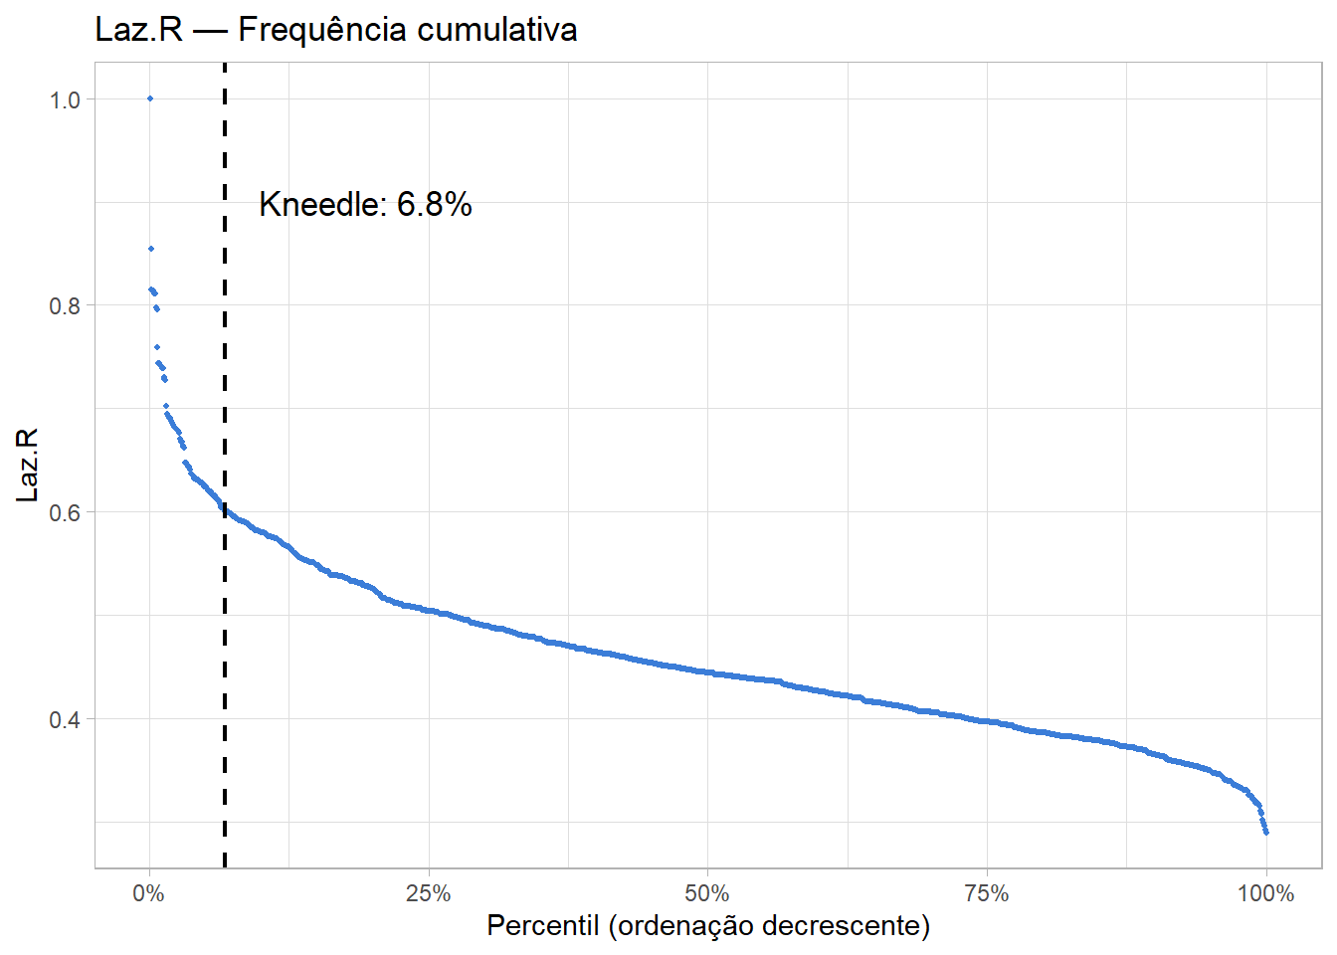
Source: Nível 2 — Indicadores post hoc C/IER

Longstring
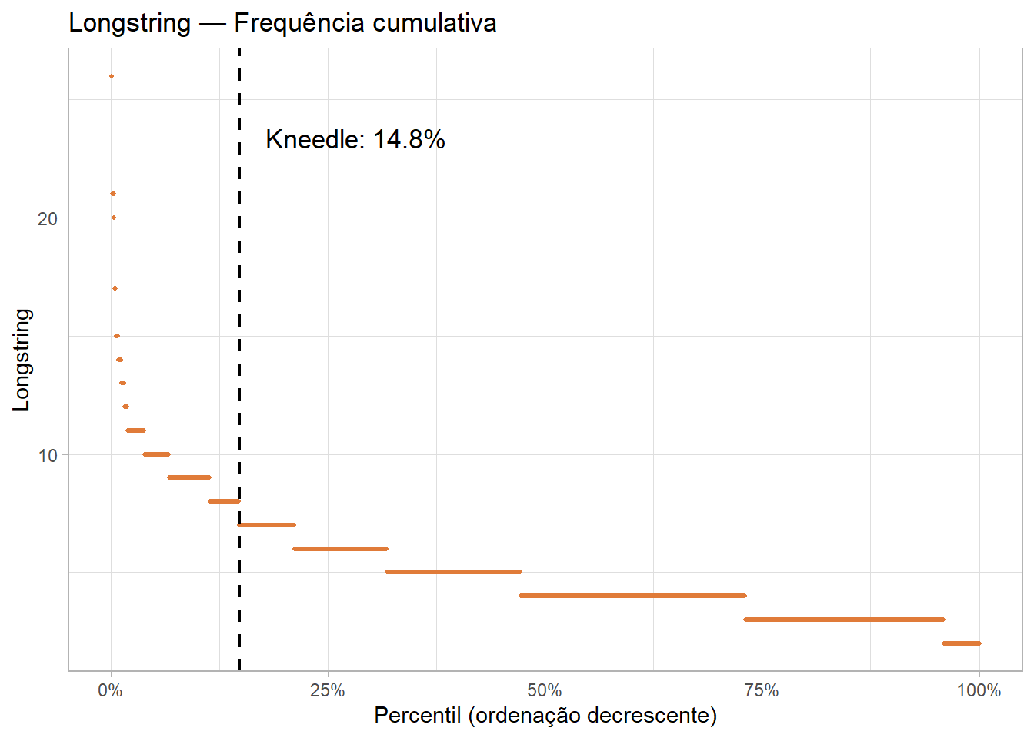
Source: Nível 2 — Indicadores post hoc C/IER

Mahalanobis Distance
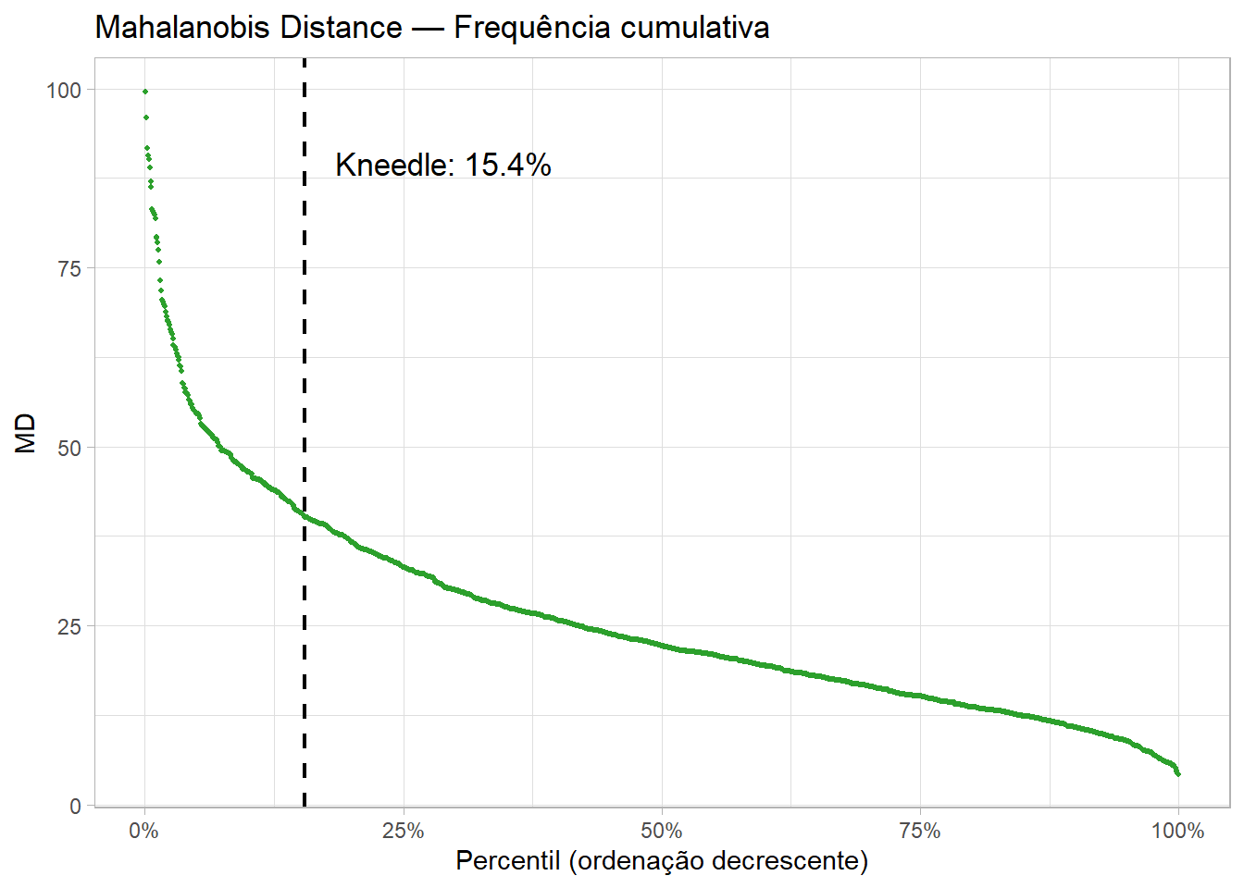
Source: Nível 2 — Indicadores post hoc C/IER

IRV
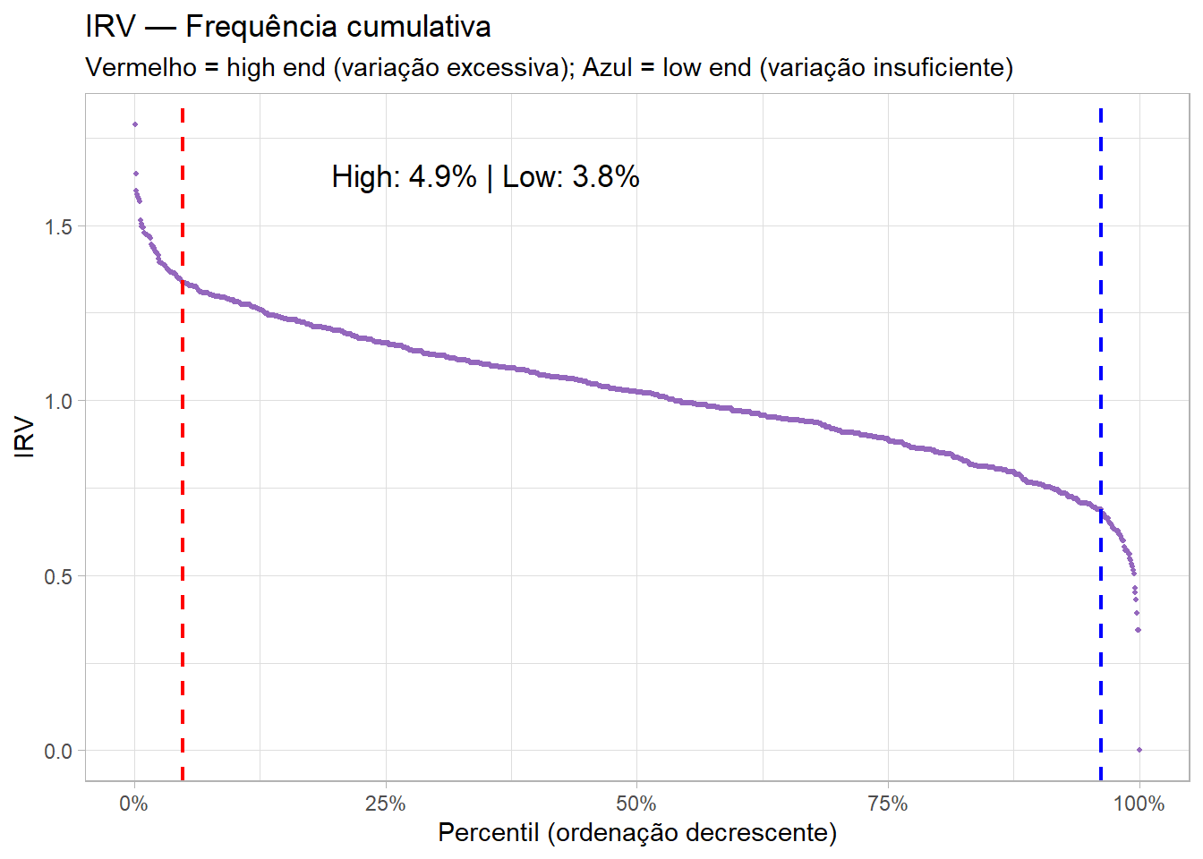
Source: Nível 2 — Indicadores post hoc C/IER

4.5 Flags de C/IER
Para cada indicador, cria-se uma variável _FLAG (1 = suspeito, 0 = não suspeito) com base nos pontos de corte Kneedle.
Nota: Indicadores post hoc são diagnósticos, não geram exclusão automática nesta fase. A flag composta será usada para inspeção visual e decisão informada.
Resumo de respondentes sinalizados como C/IER
Indicador | N suspeitos | % suspeitos
LazR_FLAG | 91 | 7.0
Longstr_FLAG | 191 | 14.7
MD_FLAG | 200 | 15.4
IRV_high_FLAG | 66 | 5.1
IRV_low_FLAG | 49 | 3.8
Source: Nível 2 — Indicadores post hoc C/IER

5 Multicolinearidade (Nível 3)
O VIF (Variance Inflation Factor) é calculado para cada item da escala WHOQOL. Valores superiores a 10 indicam multicolinearidade problemática, antecipando problemas de convergência e interpretação na AFC (Flora et al., 2012; Kline, 2023).
Variance Inflation Factor (VIF) por item — VIF > 10 indica multicolinearidade problemática
Item | VIF | Problematico
Q1 | 2.137 | Não
Q2 | 1.979 | Não
Q3 | 1.699 | Não
Q4 | 1.553 | Não
Q5 | 2.252 | Não
Q6 | 1.808 | Não
Q7 | 1.726 | Não
Q8 | 1.323 | Não
Q9 | 1.492 | Não
Q10 | 2.302 | Não
Q11 | 1.627 | Não
Q12 | 1.838 | Não
Q13 | 1.575 | Não
Q14 | 1.973 | Não
Q15 | 1.581 | Não
Q16 | 1.417 | Não
Q17 | 3.580 | Não
Q18 | 3.145 | Não
Q19 | 2.608 | Não
Q20 | 1.888 | Não
Q21 | 1.366 | Não
Q22 | 1.739 | Não
Q23 | 1.434 | Não
Q24 | 1.391 | Não
Q25 | 1.417 | Não
Q26 | 1.566 | Não
Source: Nível 3 — Multicolinearidade VIF
Curran, P. G. (2016). Methods for the detection of carelessly invalid responses in survey data. Journal of Experimental Social Psychology, 66, 4–19. https://doi.org/10.1016/j.jesp.2015.07.006
Flora, D. B., LaBrish, C., & Chalmers, R. P. (2012). Old and new ideas for data screening and assumption testing for exploratory and confirmatory factor analysis. Frontiers in Psychology, 3, 55. https://doi.org/10.3389/fpsyg.2012.00055
Hong, M., Steedle, J. T., & Cheng, Y. (2020). Methods of Detecting Insufficient Effort Responding: Comparisons and Practical Recommendations. Educ Psychol Meas, 80(2), 312–345. https://doi.org/10.1177/0013164419865316
Huang, J. L., Wang, Z., Huang, R., Wu, D., & Shi, H. (2026). Insufficient Effort Responding in Management Research: A Critical Review and Future Directions. 52(1). https://doi.org/10.1177/01492063251330268
Kline, R. B. (2023). Principles and practice of structural equation modeling (5th ed.). The Guilford Press.
Satopää, V., Albrecht, J., Irwin, D., & Raghavan, B. (2011). Finding a “Kneedle” in a haystack: Detecting knee points in system behavior. 2011 31st International Conference on Distributed Computing Systems Workshops, 166–171. https://doi.org/10.1109/ICDCSW.2011.20

